Nom et prénom : Mejri Achref  Date de naissance : 26/09/1988  CIN : 09501537  Téléphone : 52932410/22332410  E-mail : mejritkd@yahoo.fr  Adresse : patisserie bouguerine 1124 ezzehra ejedaida manouba | 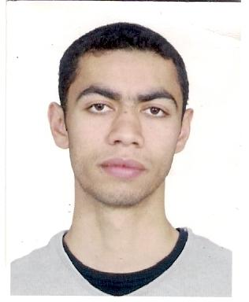

Curriculum vitae

Etudes Et Formations:
- 2007 : Baccalauréat avec mention bien branche sport (lycée sportif el manzah1)
- 2009/2010: Stage au sein du collège el hrairia pour une année scolaire
Stage en pédagogie de taekwondo au sein de l’ISSEP
- 2010 : Graduée de l’ISSEP
Licence fondamentale en éducation physique et sport (régime LMD).
2ém degré en taekwondo mention très bien.

Expériences professionnelles :
- 2010 : ouverture de salle de sport privée.
- 2010 : projet fin d’étude intitulé « étude descriptive des qualités physiques et morphologiques des taekwondoistes membres de l’équipe nationale par rapport aux membres des clubs civils ».
- 2009 : entraineur adjoint avec l’entraineur actuel de l’équipe nationale tunisienne de taekwondo (horizon club)
Compétences :
- Maitrise parfaite de la pédagogie de l’entrainement.
- Une bonne formation et maitrise de la psychologie des toutes les catégories d’âges et la didactique durant les années d’études.
- Maitrise des règlements et pratique des activités sportives suivantes :
Football/Handball/Athlétisme/Gymnastique/ Basketball

Langues:

Arabe : très bien

Anglais : très bien

Français : très bien

Connaissances Informatiques:
Systèmes d'exploitation : Windows XP, seven.
Suites bureautique : Word, Power point.

Centres d'Intérêt:

Domaine informatique (hardware)
Nouvelles recherches scientifiques
La Chasse

